Обновленный «Битрикс24»: улучшенные приложения для смартфонов и компьютеров, масштабное улучшение облачной инфраструктуры

Компания «1С-Битрикс» представила обновление облачного сервиса «Битрикс24»

13 марта 2014 года.
Компания «1С-Битрикс» представила обновление облачного сервиса «Битрикс-24», способного в корне изменить представление о повседневной работе внутри любой компании.
Что нового в свежей версии Битрикс24:
- Обновленные мобильные приложения для iOS и Android;
- Новая телефония: привязка офисного номера для исходящих звонков из Битрикс24!
- Битрикс24.Диск – приятные обновления для удобной совместной работы с файлами;
- Новый дизайн интерфейсов десктоп-приложения Битрикс24, включая новые видео звонки;
- Большое обновление CRM: больше никакой путаницы при заведении контрагентов;
- Обновлен магазин приложений для Битрикс24, а также новые предложения от партнеров.
- Значительные инфраструктурные изменения, уменьшающие время ответа сервиса.
Теперь обо всем подробнее.
Мобильные приложения Битрикс24 для iOS и Android: стабильные и функциональные
Обновлены приложения Битрикс24 для смартфонов и планшетов на базе Android и iOS. Серьезная работа была проведена над улучшением Android-версии Битрикс24.
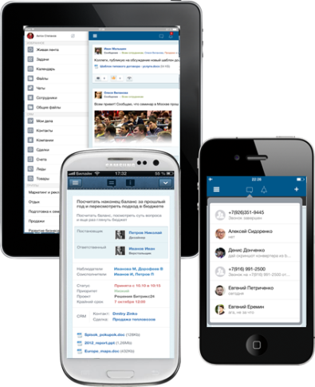
Мобильные приложения поддерживают сервисы живой ленты, управления задачами, работы с файлами, CRM, мгновенные сообщения, доступ к базе контактов сотрудников, к рабочим группам. Без проблем работают Push-уведомления, есть и возможность множественной авторизации (мультиаккаунт).

Битрикс24: телефония по-новому
С помощью Битрикс24 возможно осуществлять звонки непосредственно из интерфейса портала. В том числе на внешние номера. Исходящие звонки можно совершать на любые городские и мобильные номера внутри страны и за рубежом. Стоимость внешнего звонка в среднем получается ниже, чем у других решений для онлайн-звонков.
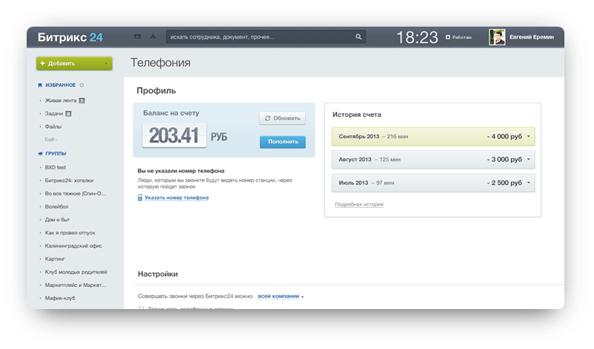
Одной из новых функций стала возможность привязки номера своей компании в Битрикс24 для исходящей связи, благодаря чему номер телефона компании будет виден собеседнику во время звонка из портала. Битрикс24 позволяет быстро и удобно пополнять баланс своего телефонного сервиса, сохраняет историю звонков, детализацию движения средств на счету, а также позволяет вести запись телефонных разговоров.
За 2 месяца с момента запуска сервиса телефонии в конце прошлого года, уже более 2500 компаний активно используют этот сервис, совершив через Битрикс24 более 20000 звонков общей длительностью более 500 часов. Без малого 1000 компаний уже привязали к аккаунтам свои номера.

Бирикс24 Desktop: новый интерфейс приложения
Десктоп приложение Битрикс24 получило новый интуитивно-понятный интерфейс, который сделает работу с программой еще удобнее и проще. Все необходимые разделы Битрикс24: сообщения, уведомления, Битрикс24.Диск и другие – теперь доступны в один клик, все кнопки, которые были в верхней части приложения перенесены в левое меню.

Индикаторы событий по каждому разделу помогут увидеть, сколько пропущенных событий ожидают вашего внимания в Битрикс24.
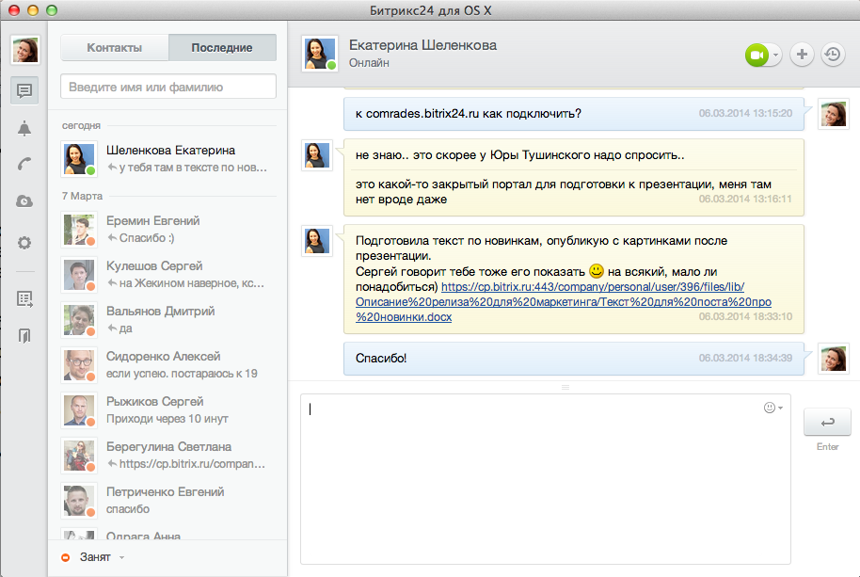
Окно видеозвоноков стало «плавающим» поверх других окон, открытых на компьютере. Теперь во время звонка можно свернуть десктоп приложение и продолжить работу в других приложениях, при этом не потеряв из вида своего собеседника.
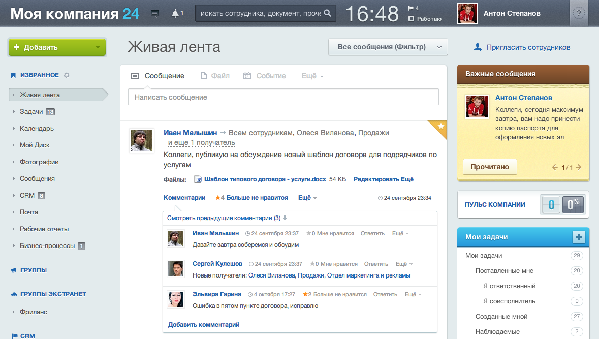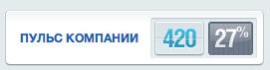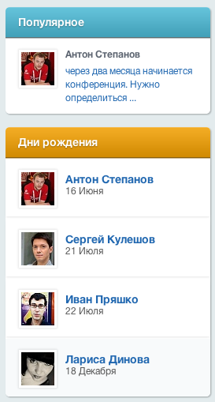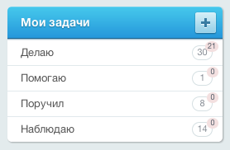

Битрикс24.Диск: удобнее работать с файлами вместе с коллегами
Сервис Битрикс24.Диск – это облачная замена корпоративному файл-серверу с возможностью работы с различными правами доступа пользователям, в том числе и со своих мобильных устройств.
Работать с документами локально, быстро поделиться файлом с коллегами, обсудить документ на портале или просто сохранить его на своем диске – это самые частые и нужные действия, с которыми пользователи сталкиваются в ежедневной работе. Для того, чтобы сделать эти действия удобными, а главное быстрыми, для файлов и папок Диска появились новые пункты в контекстном меню.
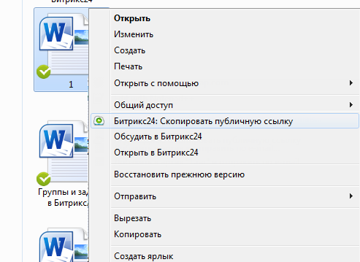
Теперь к нужному документу можно без труда получить и скопировать публичную ссылку, открыть файл для просмотра на портале Битрикс24, либо быстро поделиться документом с коллегами и тут же обсудить его в Живой Ленте портала, что особенно полезно при согласовании различных проектов.
Упрощены настройки доступа. Теперь поделиться файлами с коллегами можно не только на портале, но и прямо из локальной папки Диска, с помощью контекстного меню папки. А отправить нужный документ в хранилище Битрикс24 теперь также можно через контекстное меню в один клик.

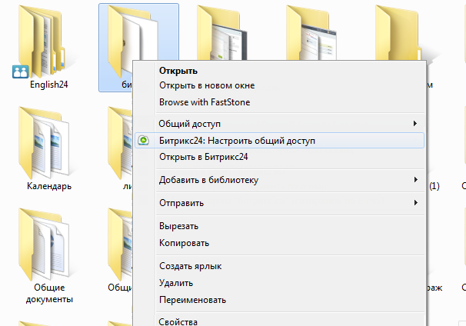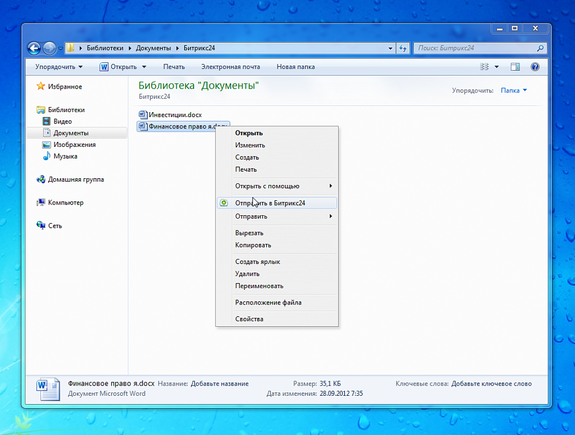

Также в контекстном меню при использовании Битрикс24.Диск стало возможным отслеживать процесс и статус синхронизации файлов, видеть информацию о количестве свободного места на облачном диске и при необходимости – увеличить его также из контактного меню.
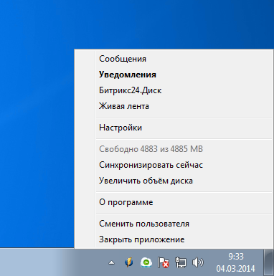

CRM: никакой путаницы с контрагентами!
При работе с базой клиентов в CRM, важным моментом является проверка дубликатов. Чаще всего, с клиентами работают несколько менеджеров, с разными правами доступа к контактам, что может привести к регистрации одного и того же контрагента несколько раз. В итоге теряется история работы с клиентом: сделки, счета, какие-то другие важные вещи будут разделены по разным сущностям, которые на самом деле относятся к одному и тому же контрагенту.
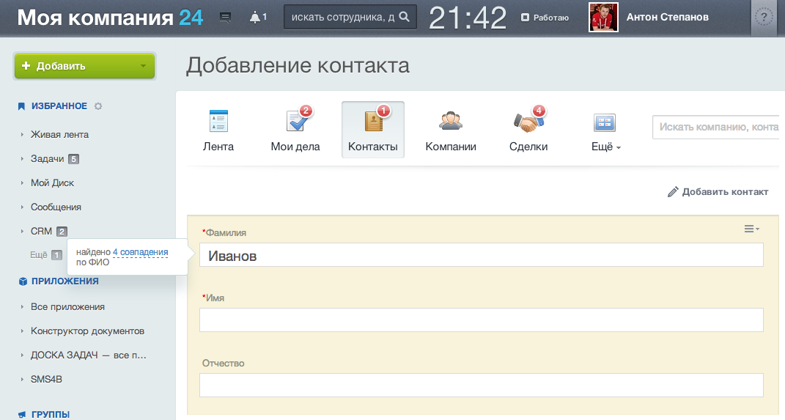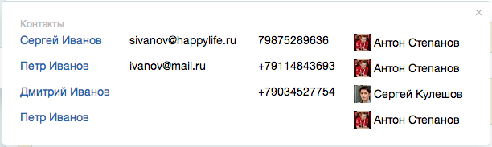
Теперь при вводе новых записей, например контактов, система автоматически проверяет существование дубликатов и при наличии совпадений – выдает всплывающей подсказкой уведомление о наличии похожей записи.
Расширены и права доступа в CRM. Теперь компании есть возможность настроить гибко права доступа к сущностям CRM (сделки, контакты, лиды) для сотрудников по категориям: «Свои», «Свои + своего отдела», «Свои + своего отдела + подотделов», «Все открытые» и «Все».
И еще одним приятным бонусом при работе с CRM стала возможность задать в настройках желаемый формат имени клиента.
Bitrix24.Apps: новые приложения для Битрикс24 и предложения от партнеров
Расширить функциональность своего портала Битрикс24 можно с помощью магазина приложений Битрикс24, доступного по адресу http://www.bitrix24.ru/apps/. Здесь вы найдете платные и бесплатные модули, которые помогут вам сделать работу с Битрикс24 еще более удобной.
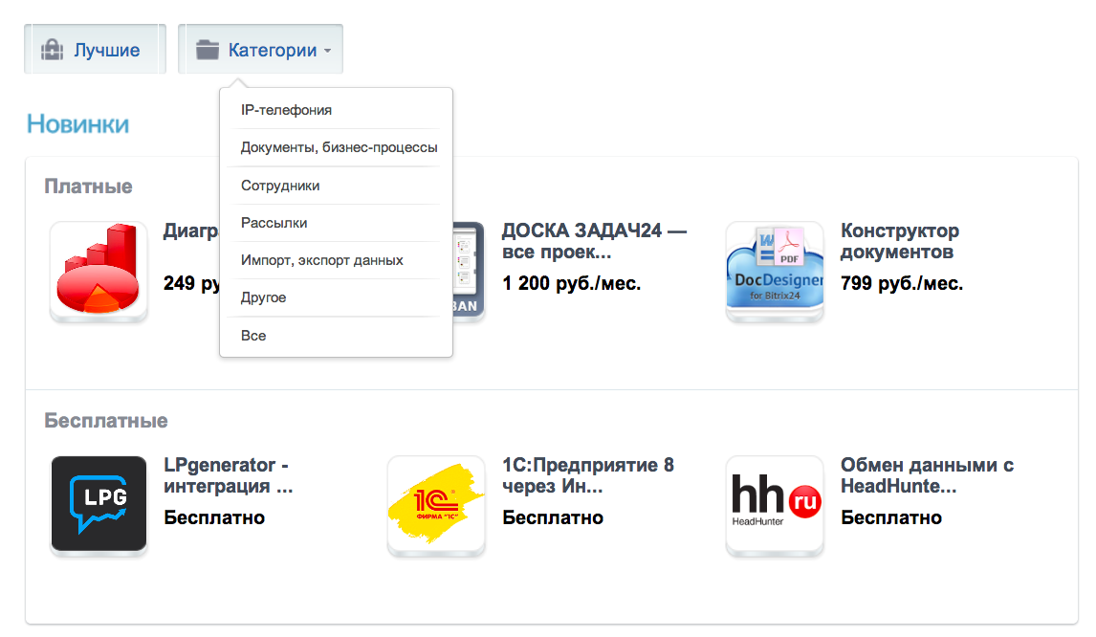
Так, одним из новых предложений стала интеграция с сервисом «1С: Предприятие 8», предоставляющий единый доступ из Битрикс24 ко всем основным облачным сервисам «1С: Предприятие».
Другим примером продуктивного расширения функций портала может стать поддержка обмена данными между Битрикс24 и МойСклад: обмен товарами, компаниями, счетами. Также, появилось приложение от HeadHunter, позволяющее автоматизировать подбор персонала для компании, используя публикацию вакансий из Битрикс24 на hh.ru с возможностью загрузки откликов сразу в CRM.
Инфраструктурные изменения: повышение производительности сервиса
Значительные улучшения коснулись инфраструктуры сервиса. Все данные пользователей сервиса Битрикс24 хранятся в нескольких дата-центрах в «облаке» Amazon, что позволяет гарантировать бесперебойную работу сервиса 24/7 и высокую степень защиты данных.

У компании появилось 2 новых дата-центра в европейском «облаке» Amazon, куда в начат и в ближайшее время будет закончен перенос данных всех клиентов из доменных зон .ru, .ua, .de. Это позволило значительно улучшить скорость работы сервиса, что подтверждает большая серия тестов как для динамического, так и для статического контента.
В новых дата-центрах на территории Европы работа строится на более мощном оборудовании, также введена в работу новая схема распределения запросов от пользователей.

Все эти усилия позволили сократить время загрузки страниц в разных сценариях на 20-50%.

Все соединения с «Битрикс24» производятся с использованием сертификата SSL, множества фильтров и сетевых экранов. Ежедневно проводится резервное копирование данных.

Мы перечислили многие, но не все обновленные компоненты в весеннем релизе Битрикс24.
Более подробную информацию об изменениях сервиса вы можете узнать, посмотрев запись презентации обновления Битрикс24 - http://youtu.be/44X2_le_y0Q.

